「新精選古典文法 三訂版」 内容解説資料
この資料は、一般社団法人教科書協会「教科書発行者行動規範」に則っております。
東京書籍「新精選古典文法 三訂版」―「精選古典探究 古文編」関連表
※「新精選古典文法 三訂版」の例文（練習問題を含む）のうち、「精選古典探究（古文編）702」から採録した例文の一覧。教科書の単元順に、「新精選古典文法 三訂版」と、教科書での掲載箇所をそれぞれ示した。
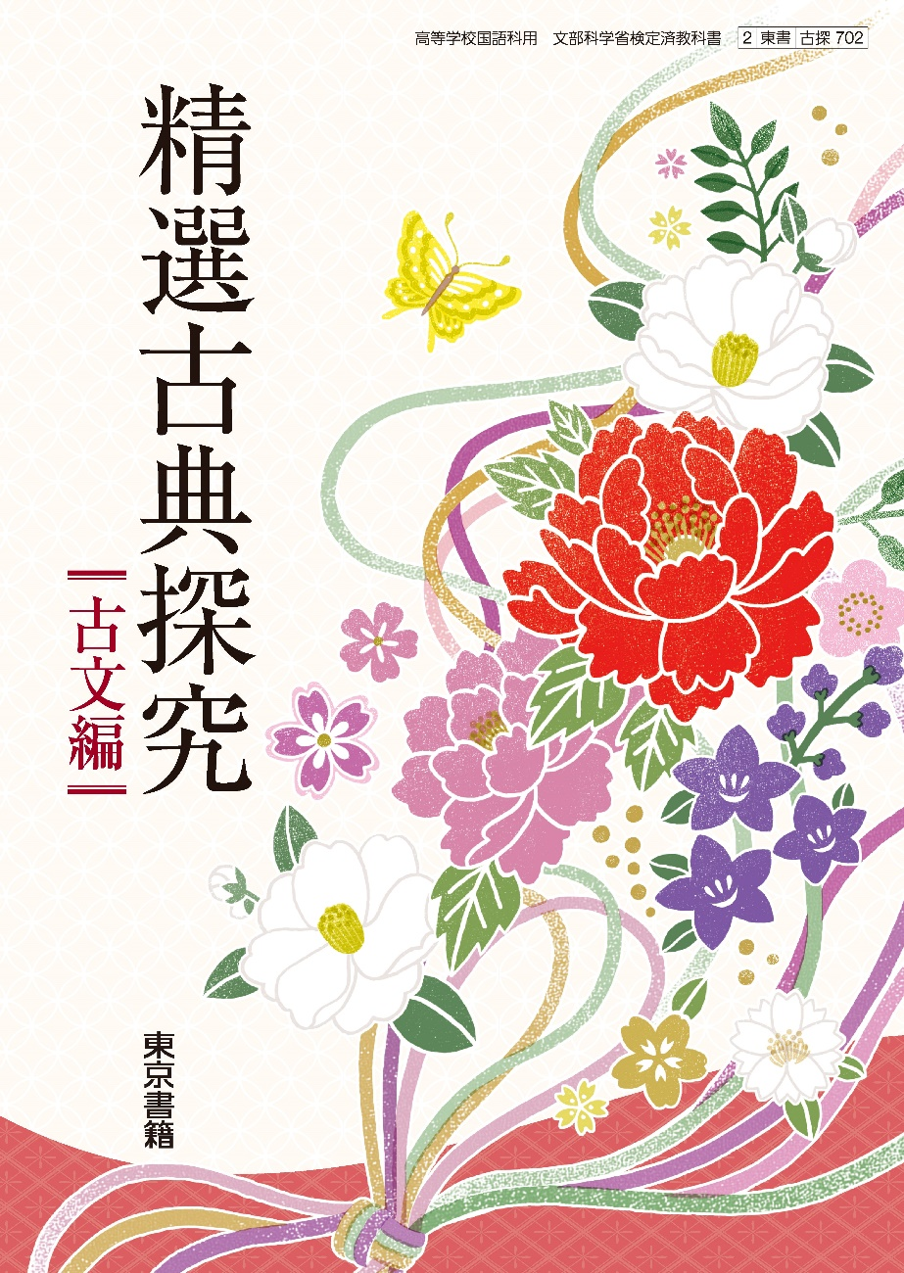
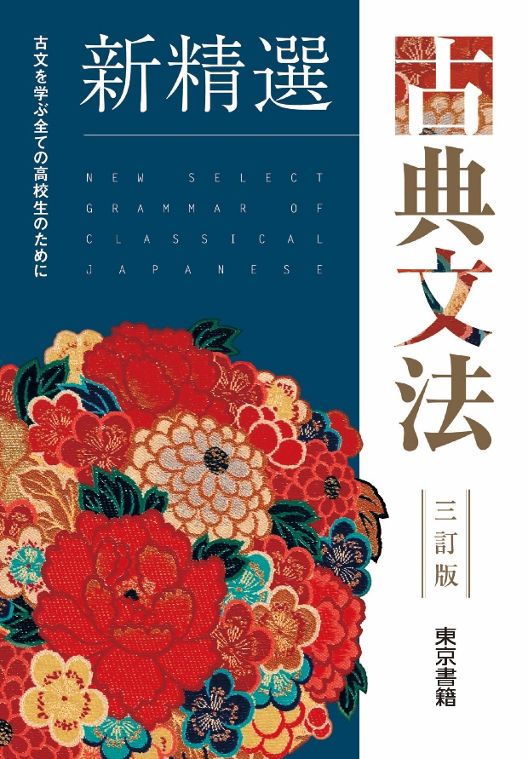
Ⅰ部
１ 説話１
十訓抄
［成方といふ笛吹き］
文法書 | 例文 | 教科書
P158 | いかでこの玉を得（ ）と思ひて、 | P13L12

２ 歌物語
伊勢物語
［初冠］
文法書 | 例文 | 教科書
P43 | その里に、いとなまめいたる女はらから住みけり。この男、垣間見てけり。 | P16L2
P155 | ついでおもしろきことともや思ひ（ ）。 | P17L1
P157 | 春日の里に領るよしして、狩りにいにけり。 | P16L1
P164 | 昔、男、初冠して、 | P16L1
［狩りの使ひ］
文法書 | 例文 | 教科書
P155 | されど、人目しげければ、えあはず。 | P19L7
［小野の雪］
文法書 | 例文 | 教科書
P80 | 比叡の山の麓なれば、雪いと高し。 | P22L6
P122 | 親王、大殿籠らで明かし給うてけり。 | P22L2
P128 | 馬頭なる翁つかうまつれり。 | P21L1
P159 | 大御酒賜ひ、禄賜はむとて、 | P21L3
［つひにゆく道］
文法書 | 例文 | 教科書
P40 | つひにゆく道とはかねて聞きしかど昨日今日とは思はざりしを | P23L2
P150 | わづらひて、心地死ぬべくおぼえければ、 | P23L1
P164 | つひにゆく道とはかねて聞きしかど | P23L2

３ 随筆１
枕草子
［九月ばかり］
文法書 | 例文 | 教科書
P36 | 軒の上などはかいたる蜘蛛の巣のこぼれ残りたるに、 | P30L3
P82 | 人も手触れぬに、ふと上ざまへ上がりたるも、いみじうをかし。 | P30L7
P154 | 露の落つるに、枝うち動きて、人も手触れぬに、ふと上ざまへ上がりたるも、いみじうをかし。 | P30L7
P168 | 人も手触れぬに、ふと上ざまへ上がりたるも、いみじうをかし。 | P30L7
［すさまじきもの］
文法書 | 例文 | 教科書
P45 | 方違へに行きたるに、あるじせぬ所。 | P31L4
P157 | 「殿は何にかならせ給ひ（ ）。」 | P32L15
［中納言参り給ひて］
文法書 | 例文 | 教科書
P43 | 「これは隆家が言にしてむ。」とて、笑ひ給ふ。 | P34L6
P69 | 「さては、扇のにはあらで、くらげのななり。」 | P34L5
P73 | 「さては、扇のにはあらで、くらげのななり。」 | P34L5
P158 | おぼろけの紙はえ張る（ ）ば、 | P34L2
P158 | 「一つな落とし（ ）。」 | P34L8
P185 | 「一つな落としそ。」と言へば、いかがはせむ。 | P34L8
［雪のいと高う降りたるを］
文法書 | 例文 | 教科書
P48 | 御格子上げさせて、御簾を高く上げたれば、笑はせ給ふ。 | P35L3
P101 | 「少納言よ。香炉峰の雪いかならむ。」 | P35L2
P125 | 例ならず御格子参りて、 | P35L1
P161 | 雪のいと高う降りたるを、例ならず御格子参りて、炭櫃に火おこして、物語などして集まり候ふに、「少納言よ。香炉峰の雪いかならむ。」と仰せらるれば、御格子上げさせて、御簾を高く上げたれば、笑はせ給ふ。 | P35L1～P35L3
P170 | 「少納言よ。香炉峰の雪いかならむ。」 | P35L2
P187 | 雪のいと高う降りたるを、例ならず御格子参りて、 | P35L1

４ 軍記物語
平家物語
［忠度の都落ち］
文法書 | 例文 | 教科書
P54 | 「三位殿に申すべきことあつて、忠度が帰り参つて候ふ。」 | P42L9
P149 | 「遠き御守りでこそ候はんずれ。」 | P43L10
P159 | おろかならぬ御事に思ひ参らせ候へども、 | P43L2
［壇の浦の合戦］
文法書 | 例文 | 教科書
P149 | 「我と思はん者どもは、寄つて教経に組んで生け捕りにせよ。」 | P49L13
建礼門院右京大夫集
［この世のほかに］
文法書 | 例文 | 教科書
P149 | 「光源氏の例も思ひ出でらるる。」 | P52L5

５ 随筆２
方丈記
［安元の大火］
文法書 | 例文 | 教科書
P18 | あるいは煙にむせびて倒れ伏し、あるいは炎にまぐれてたちまちに死ぬ。 | P56L9
P18 | 一夜のうちに塵灰となりにき。 | P56L3
P169 | あるいは炎にまぐれてたちまちに死ぬ。 | P56L9
［日野山の閑居］
文法書 | 例文 | 教科書
P21 | 春は藤波を見る。 | P59L16
P67 | すなはち、和歌、管絃、往生要集ごときの抄物を入れたり。 | P59L5
P117 | おのづから短き運を悟りぬ。すなはち、五十の春を迎へて、家を出でて、世を背けり。 | P58L2
P158 | もし心にかなはぬことあら（ ）、 | P58L11
徒然草
［悲田院の尭蓮上人は］
文法書 | 例文 | 教科書
P47 | 吾妻人こそ、言ひつることは頼まるれ、 | P61L2
P148 | 「（都の）人の心劣れりとは思ひ侍らず。」 | P61L4
［世に従はん人は］
文法書 | 例文 | 教科書
P25 | 夏果てて、秋の来るにはあらず。 | P63L7
［あだし野の露消ゆる時なく］
文法書 | 例文 | 教科書
P78 | 長くとも、四十に足らぬほどにて死なんこそ、めやすかるべけれ。 | P65L4
P148 | 夏の蟬の春秋を知らぬもあるぞかし。 | P64L3
P149 | 住み果てぬ世にみにくき姿を待ちえて、何かはせん。 | P65L3
P155 | 命あるものを見るに、人ばかり久しきはなし。 | P64L3
P156 | 命あるものを見るに、人ばかり久しきはなし。 | P64L3
P156 | 飽かず、惜しと思はば、千年を過ぐすとも、一夜の夢の心地こそせめ。 | P65L2
P157 | もののあはれも知らずなりゆくなん、（ ）。 | P65L8
［花は盛りに］
文法書 | 例文 | 教科書
P32 | たれこめて春の行方知らぬも、なほあはれに情け深し。 | P66L1
P43 | 「この枝、かの枝散りにけり。」 | P66L6
P60 | 殊にかたくななる人ぞ、「この枝、かの枝散りにけり。今は見どころなし。」などは言ふめる。 | 663L6
P87 | よろづのことも、始め終はりこそをかしけれ。 | P66L8
P88 | 月は隈なきをのみ見るものかは。 | P66L1
P99 | 心あらん友もがなと、都恋しうおぼゆれ。 | P67L1
P148 | 咲きぬべきほどの梢、散りしをれたる庭などこそ、見どころ多けれ。 | P66L2
P156 | 花は盛りに、月は隈なきをのみ見るものかは。 | P66L1
P156 | 歌の詞書にも、「花見にまかれりけるに、早く散り過ぎにければ」とも、 | P66L3
P167 | 「この枝、かの枝散りにけり。今は見どころなし。」 | P66L6
P168 | 「この枝、かの枝散りにけり。」 | P66L6

６ 日記１
更級日記
［門出］
文法書 | 例文 | 教科書
P46 | 額をつきし薬師仏の立ち給へるを、見捨て奉る、悲しくて、人知れずうち泣かれぬ。 | P77L4
P61 | 「京に疾く上げ給ひて、物語の多く候ふなる、ある限り見せ給へ。」 | P76L7
P117 | 「物語の多く候ふなる、ある限り見せ給へ。」 | P76L8
P125 | 薬師仏の立ち給へるを、見捨て奉る、悲しくて、 | P77L4
P133 | 身を捨てて額をつき、祈り申すほどに、 | P70L8
P135 | 薬師仏の立ち給へるを、見捨て奉る、悲しくて、 | P77L4
P157 | あづまぢの道の果てよりも、なほ奥つ方に生ひ出でたる人、いかばかりかはあやしかりけむを、いかに思ひはじめけることにか、世の中に物語といふもののあんなるを、いかで見ばやと思ひつつ、つれづれなる昼間、宵居などに、姉、継母などやうの人々の、その物語、かの物語、光源氏のあるやうなど、ところどころ語るを聞くに、いとどゆかしさまされど、わが思ふままに、そらにいかでかおぼえ語らむ。 | P76L1～L6
P157 | 日の入り際の、いとすごく霧りわたりたるに、車に乗るとて、うち見やりたれば、人まには参りつつ、額をつきし薬師仏の立ち給へるを、見捨て奉る、悲しくて、人知れずうち泣かれぬ。 | P76L11
［物語］
文法書 | 例文 | 教科書
P64 | 紫のゆかりを見て、続きの見まほしくおぼゆれど、人語らひなどもえせず。 | P78L2
P77 | これを見るよりほかのことなければ、 | P79L2
P82 | 母、物語など求めて見せ給ふに、げにおのづから慰みゆく。 | P78L1
P93 | 引き出でつつ見る心地、后の位も何にかはせむ。 | P78L14
P97 | 「いとうつくしう生ひなりにけり。」など、あはれがり、めづらしがりて、 | P78L8
P100 | 我はこのごろわろきぞかし、 | P79L5
P115 | 「何をか奉らむ。」 | P78L9
P146 | 夢に、いと清げなる僧の、黄なる地の袈裟着たるが来て、「法華経五の巻を疾く習へ。」と言ふと見れど、 | P79L3
P167 | かたちも限りなくよく、髪もいみじく長くなりなむ、 | P79L6

蜻蛉日記
［なげきつつひとり寝る夜］
文法書 | 例文 | 教科書
P187 | さればよと、いみじう心憂しと思へども、 | P80L9
［あまぐもにそる鷹］
文法書 | 例文 | 教科書
P108 | 「さて鷹飼はでは、いかがし給はむずる。」 | P82L9
P185 | 「いかがはせむ。かたちを変へて、世を思ひ離るやとこころみむ。」 | P82L5

７ 作り物語１
源氏物語（一）
［光源氏の誕生］
文法書 | 例文 | 教科書
P29 | 取り立ててはかばかしき後ろ見しなければ、 | P87L8
P30 | 同じほど、それより下臈の更衣たちはましてやすからず。 | P86L3
P32 | いよいよ飽かずあはれなるものに思ほして、 | P86L3
P43 | 楊貴妃の例も引き出でつべくなりゆくに、 | P86L10
P72 | いとやむごとなき際にはあらぬが、すぐれて時めき給ふありけり。 | P86L1
P77 | 同じほど、それより下臈の更衣たちはましてやすからず。 | P86L3
P82 | 急ぎ参らせて御覧ずるに、めづらかなる児の御かたちなり。 | P87L14
P95 | 世になく清らなる玉の男皇子さへ生まれ給ひぬ。 | P87L12
P96 | 朝夕の宮仕へにつけても、人の心をのみ動かし、 | P86L4
P97 | 取り立ててはかばかしき後ろ見しなければ、 | P87L8
P127 | 疑ひなき儲けの君と、世にもてかしづき聞こゆれど、 | P88L1
P129 | いづれの御時にか、女御、更衣あまた候ひ給ひける中に、 | P86L1
P135 | いづれの御時にか、女御、更衣あまた候ひ給ひける中に、 | P86L1
P139 | 前の世にも、御契りや深かりけむ、世になく清らなる玉の男皇子さへ生まれ給ひぬ。 | P87L11
P160 | いづれの御時にか、女御、更衣あまた候ひ給ひける中に、 | P86L1
P162 | いとやむごとなき際にはあらぬが、すぐれて時めき給ふありけり。 | P86L1
P163 | 取り立ててはかばかしき後ろ見しなければ、 | P87L8
P185 | いつしかと心もとながらせ給ひて、 | P87L13
［若紫］
文法書 | 例文 | 教科書
P34 | 「いで、あな幼や。」 | P90L13
P34 | 「梳ることをうるさがり給へど、をかしの御髪や。」 | P92L4
P60 | 簾少し上げて、花奉るめり。 | P89L10
P69 | 少しおぼえたるところあれば、子なめりと見給ふ。 | P90L6
P72 | 「雀の子を犬君が逃がしつる、伏籠のうちに籠めたりつるものを。」 | P90L7
P75 | 「いづ方へかまかりぬる、いとをかしうやうやうなりつるものを。」 | P90L10
P76 | 「何ごとぞや。童べと腹立ち給へるか。」 | P90L6
P81 | 「梳ることをうるさがり給へど、をかしの御髪や。」 | P92L4
P82 | 「罪得ることぞと常に聞こゆるを、心憂く。」 | P90L14
P83 | 簾少し上げて、花奉るめり。 | P89L10
P85 | 「伏籠のうちに籠めたりつるものを。」 | P90L8
P87 | 烏などもこそ見つくれ | P90L10
P88 | 「童べと腹立ち給へるか。」 | P90L6
P97 | 「今日しも端におはしましけるかな。」 | P92L14
P98 | かの人の御代はりに、明け暮れの慰めにも見ばや、 | P93L9
P117 | かの小柴垣のもとに立ち出で給ふ。 | P89L8
P127 | 「罪得ることぞと常に聞こゆるを、心憂く。」とて、 | P90L14
P130 | 「源氏の中将の、瘧病まじなひにものし給ひけるを、ただ今なむ聞きつけ侍る。」 | P92L15
P131 | 「この世にののしり給ふ光源氏、かかるついでに見奉り給はむや。」 | P93L3
P135 | 「源氏の中将の、瘧病まじなひにものし給ひけるを、ただ今なむ聞きつけ侍る。」 | P92L15
P137 | 清げなる大人二人ばかり、さては、童べぞ出で入り遊ぶ。 | P90L1
P139 | ねびゆかむさまゆかしき人かな、と目とまり給ふ。 | P92L1
P154 | かの小柴垣のもとに立ち出で給ふ。 | P89L8
P154 | 「雀の子を犬君が逃がしつる、伏籠のうちに籠めたりつるものを。」 | P90L7
P154 | いと口惜しと思へり。 | P90L8
P155 | 「いとあやしきさまを人や見つらむ。」とて、 | P93L2
P156 | あはれなる人を見つるかな、 | P93L6
P158 | 「いで、あな幼や。」 | P90L13
P162 | 「雀の子を犬君が逃がしつる。」 | P90L7
P166 | 少しおぼえたるところあれば、子なめりと見給ふ。 | P90L6
P169 | 明け暮れの慰めにも見ばや、 | P93L9
P171 | 「罪得ることぞと常に聞こゆるを、心憂く。」 | P90L14

８ 歴史物語１
大鏡（一）
［道真の左遷］
文法書 | 例文 | 教科書
P49 | 明石の駅といふ所に御宿りせしめ給ひて、駅の長のいみじく思へる気色を御覧じて、作らしめ給ふ詩、いと悲し。 | P100L15
P159 | 御前の梅の花を（ ）て、 | P100L3
P187 | さるべきにやおはしけむ、右大臣の御ためによからぬこと出で来て、 | P99L8
［花山天皇の出家］
文法書 | 例文 | 教科書
P66 | 大臣にも、変はらぬ姿いま一度見え、かくと案内申して、 | P108L12
P115 | 春宮の御方に渡し奉り給ひてければ、 | P107L4
P126 | 東ざまに率て出だし参らせ給ふに、 | P108L3
P154 | 土御門より東ざまに率て出だし参らせ給ふに、 | P108L3
P158 | まだ帝出でさせおはしまさ（ ）けるさきに、 | P107L3

９ 詩歌
八代集の世界
文法書 | 例文 | 教科書
P43 | うたた寝に恋しき人を見てしより夢てふものは頼みそめてき ［古今和歌集］ | P114L7
P165 | うたた寝に恋しき人を見てしより ［古今和歌集］ | P114L7
歌論
［古今和歌集仮名序］
文法書 | 例文 | 教科書
P45 | 生きとし生けるもの、いづれか歌を詠まざりける。 | P123L3
P76 | 生きとし生けるもの、 | P123L3
P88 | 生きとし生けるもの、いづれか歌を詠まざりける。 | P123L3
P90 | いづれか歌を詠まざりける。 | P123L4

Ⅱ部
２ 日記２
和泉式部日記
［夢よりもはかなき世の中を］
文法書 | 例文 | 教科書
P158 | 「かかること、ゆめ人に言ふな。」 | P163L11

３ 作り物語２
源氏物語（二）
［なにがしの院］
文法書 | 例文 | 教科書
P46 | 物に襲はるる心地して、おどろき給へれば、 | P173L7
P148 | 物に襲はるる心地して、おどろき給へれば、灯も消えにけり。 | P173L7
P185 | 「夜の声はおどろおどろし。あなかま。」 | P176L9
P185 | さこそ強がり給へど、若き御心にて、言ふかひなくなりぬるを見給ふに、 | P176L3
P187 | 汗もしとどになりて、我かの気色なり。 | P173L13
［須磨の秋］
文法書 | 例文 | 教科書
P53 | 行平の中納言の「関吹き越ゆる」と言ひけむ浦波、 | P181L9
P76 | 沖より舟どものうたひののしりて漕ぎ行くなども聞こゆ。 | P182L11
P148 | 今宵は十五夜なりけりと思し出でて、 | P183L11
［宇治の姫君たち］
文法書 | 例文 | 教科書
P155 | 霧の深ければ、さやかに見ゆべくもあらず。 | P201L8

４ 歴史物語２
大鏡（二）
［三船の才］
文法書 | 例文 | 教科書
P121 | 入道殿、「かの大納言、いづれの船にか乗らるべき。」とのたまはすれば、 | P208L3
P149 | 入道殿の大井川に逍遥せさせ給ひしに、 | P208L1

［肝試し］
文法書 | 例文 | 教科書
P27 | 影だに踏むべくもあらぬこそ | P210L4
P54 | 「わが子どもの、影だに踏むべくもあらぬこそ口惜しけれ。」 | P210L4
P147 | 「さあらむ所に一人（ ）むや。」 | P211L3
P147 | 四条大納言のかく何事もすぐれ、めでたくおはしますを、 | P210L1
P150 | 帝、さうざうしとや思し召しけむ、 | P210L13
P150 | 「ただにて帰り参りて侍らむは、証候ふまじきにより、」 | P213L7
P155 | 「今宵こそいとむつかしげなる夜なめれ。」 | P211L1
［道長、伊周の競射］
文法書 | 例文 | 教科書
P80 | 「摂政、関白すべきものならば、この矢当たれ。」 | P216L5
P80 | 中心には当たるものかは。 | P215L12
P98 | 「何か射る。な射そ、な射そ。」 | P216L11
P124 | 帥殿の、南院にて人々集めて弓あそばししに、 | P215L5
P147 | 延べさせ給ひけるを、やすからず思しなりて、 | P215L9
P160 | 帥殿の、南院にて人々集めて弓あそばししに、この殿渡らせ給へれば、思ひかけずあやしと、中関白殿思しおどろきて、いみじう饗応し申させ給うて、下﨟におはしませど、前に立て奉りて、まづ射させ奉らせ給ひけるに、帥殿の矢数いま二つ劣り給ひぬ。 | P215L5～L8
［大納言殿参り給ひて（枕草子）］（〈言語活動〉伊周の人物像を読み比べる）
文法書 | 例文 | 教科書
P62 | 御前なる人々、一人二人づつ失せて、 | P218L5
［隆家と道長］
文法書 | 例文 | 教科書
P123 | さし置かれつる杯取り給ひてあまた度召し、 | P221L8

５ 評論
俊頼髄脳
［鷹狩りの歌］
文法書 | 例文 | 教科書
P150 | まことにもおもしろかりけむとおぼゆ。 | P227L5

無名抄
［おもて歌のこと］
文法書 | 例文 | 教科書
P125 | 俊恵言はく、「五条三位入道のみもとにまうでたりしついでに、」 | P228L1
P129 | 「これをなむ、身にとりておもて歌と思ひ給ふる。」 | P288L5
P134 | 「これをなむ、身にとりておもて歌と思ひ給ふる。」 | P228L5
P149 | それをば用ゐ侍るべからず、 | P228L3
無名草子
［紫式部］
文法書 | 例文 | 教科書
P161 | 「繰り言のやうには（ ）ど、尽きもせず、うらやましく、めでたく（ ）は、大斎院より上東門院へ、『つれづれ慰みぬべき物語や（ ）。』と尋ね参らせさせ給へりけるに、紫式部を（ ）て、『何をか（ ）べき。』と（ ）られければ、『めづらしきものは、何か（ ）べき。新しく作りて参らせ給へかし。』と（ ）ければ、『作れ。』と仰せられけるを（ ）て、源氏を作りたりけるとこそ、いみじくめでたく（ ）。」と言ふ人侍れば、 | P234L1～L7

１０ 古典の注釈
小倉百人一首の注釈を読む
文法書 | 例文 | 教科書
P35 | 瀬をはやみ岩にせかるる滝川のわれても末にあはむとぞ思ふ ［出典は詞花集］ | P298L15

